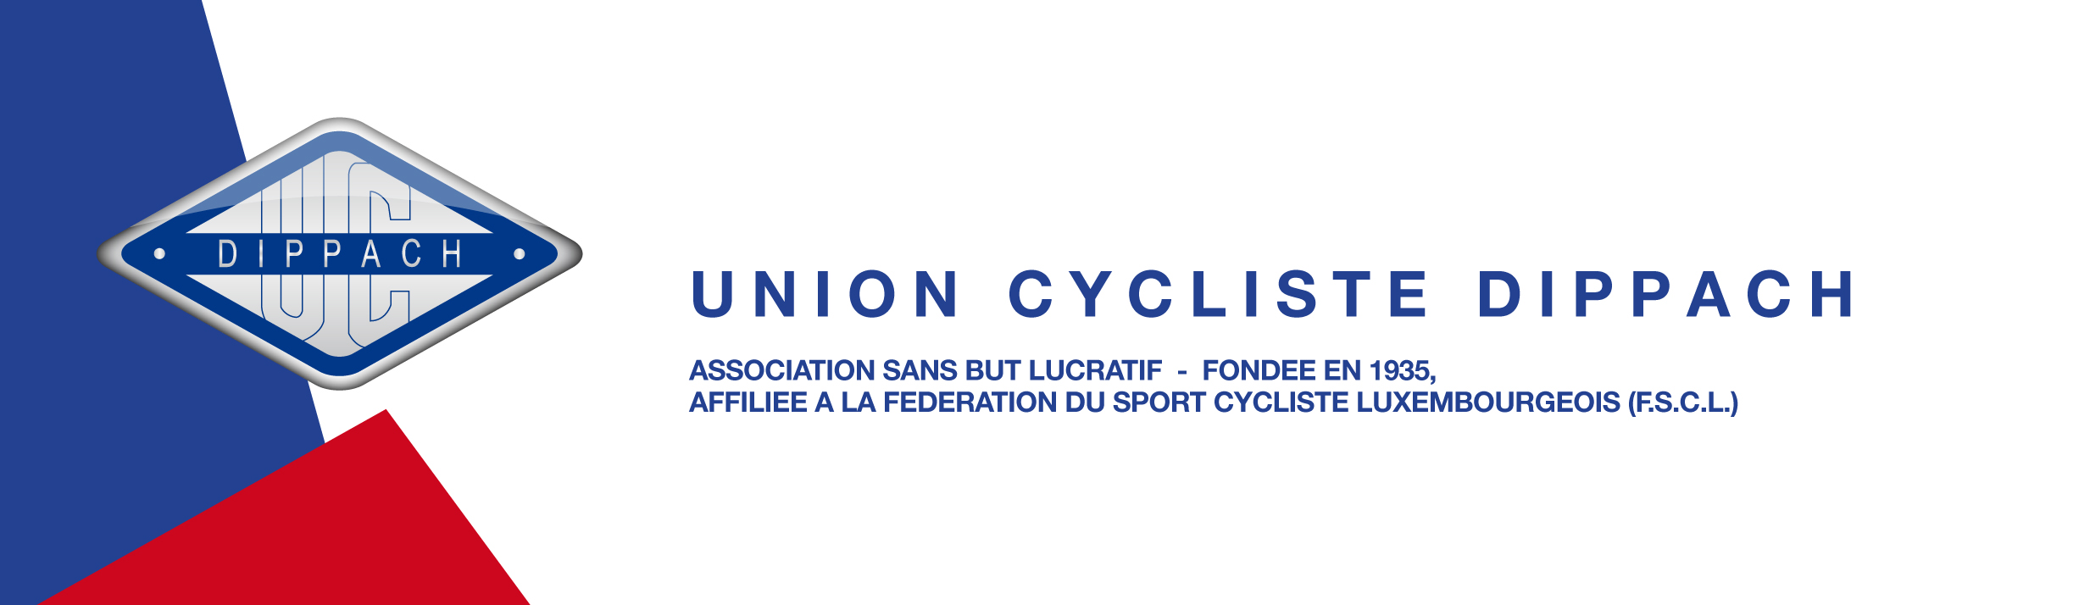

Notes de la réunion du comité
du lundi, 02 octobre 2017, au Centre Culturel de Dippach

Présents : JUNGELS Henri, DIDIER Lucien, HEIDERSCHEID Dan, TREIS Robi, SIMON Bob, MORANG Misch, TREIS Laurent, BASTIAN Gast, KEISER Claude, DIDIER Lucien, Fredy JUNGBLUTH, BERGER Arsène et WIRTGEN Philippe
Excusés : SPAUTZ Richard, MORIS Laurence et BOZZETTI Stan, BOSSELER Sven,

- Courrier

Néant

Transfert Wirtgen Tom : Ago Aqua service (Farm team d’Alex Kirsch)

- Cyclo-cross Mersch derniers détails

R-V’s et autres tâches pour jeudi et vendredi sont réparties

Divers détails d’aménagement sont discutés

- Nos prochains R_V ‘s à Mersch / Krounebierg

Jeudi 05.10.2017 14.00 hrs
Vendredi 06.10.2017 10.00 hrs
Samnedi 07.10.2017 07.00 hrs

Courrier pour Kaffisstuff ( Patisseries et viennoiseries) à faire svp Richard Spautz

- Courrier Entrainement d’hiver pour jeunes et autres catégories à faire Richard Spautz

12.10.17 à 18.00 session photos de nos coureurs tout catégories en uniforme manches courtes.

- Bilan Cactus

Vendredi 29 et Samedi 30.09.2017
Boni de 2'357,69.- € Résultat excellent
Merci à tous.

- Inscription « Kalännerkongress » à Brouch.

27.10.2017 Heng et Dan iront faire inscription svp Richard Spautz

- Indoor-cycling 18 Nobvembre 2017

Annonces
Les différents annonceurs de l’exercice 2016 sont à contacter par leurs interlocuteurs de
notre club
dateline 14 octobre 2017

- Divers

- Le président informe le comité qu’auprès des sociétés « Provençale » à Leudelange et des sociétés « Cactus » à Mersch et « Hobbi » à <Howald des comptes clients ont été ouvert, afin de pouvoir faire des achats qui seront facturés au caissier de l’UCD.

- Fredy Junbgbluth à été chargé d’acheter les articles manquants de la marque Gardena pour la tuyauterie de notre Kärcher.

- Les vestes bleus de la marque Jacko sont disponibles chez Gigi. Payement sur place et remboursement du club sur remise d’un ticket de payement pour les concernés.

- Dan : Funken Auto ? Misch seet dat leeft
- Arsène: Est-ce que nous paierons encore notre prime comme les années précédentes? Non
- Laurent : Nomeldung ?
- Bob : Subside Qualité + ?

